Seminario del 12/09/2024

1^ STEP: Registrarsi sull’EU LOGIN

<https://www.erasmusplus.it/wp-content/uploads/2021/10/Guida-EU_Login_Tutorial_EN.pdf>

1. Come fare domanda? → <https://www.erasmusplus.it/programma/come-fare-domanda/>
2. Dove trovare l’OID Code? <https://2014-2020.erasmusplus.it/codice-oid/>
3. Come registrare la propria istituzione?

<https://www.erasmusplus.it/programma/come-fare-domanda/>

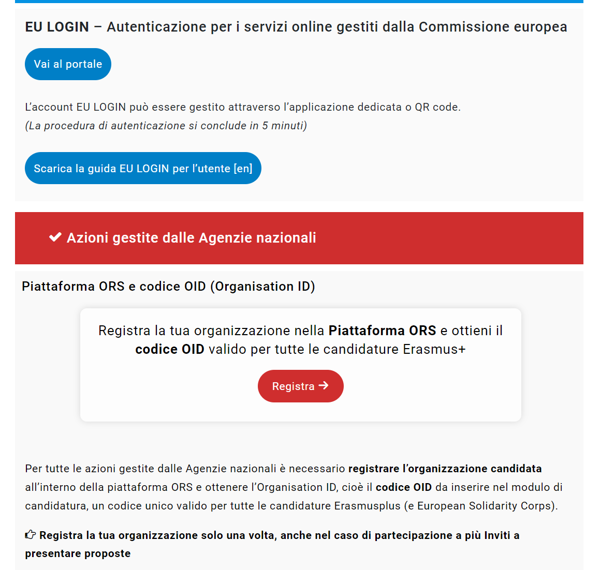

1. Portale Erasmus+

<https://www.erasmusplus.it/scuola/erasmus-per-la-scuola/>

1. GUIDA AL PROGRAMMA IN ITALIANO <https://www.erasmusplus.it/wp-content/uploads/2023/11/2024-ErasmusProgramme-Guide_IT.pdf>
2. Il modo migliore per accedere è cercando su google → Beneficiary module